Documentação – CONECTA: Prontuário Digital de Enfermagem
Documentação do projeto · SENAC Uberlândia · Desenvolvedor Full Stack

Capa
SENAC UBERLÂNDIA
Curso de Desenvolvedor Full Stack
Eduardo Calvo Castelhano Santos
Bianca Geovanna Borges Nogueira
CONECTA: Prontuário Digital de Enfermagem
Uberlândia
Novembro de 2026

Folha de rosto
Eduardo Calvo Castelhano Santos
Bianca Geovanna Borges Nogueira
CONECTA: Prontuário Digital de Enfermagem
Projeto Integrador apresentado ao curso de Desenvolvedor Full Stack do SENAC Uberlândia, orientado pelo Prof. Brendow Felipe, como requisito parcial para a conclusão do curso.
Uberlândia
Novembro de 2026

Agradecimentos
Agradecemos ao professor pela oportunidade de realizar este trabalho e por nos ter indicado para ele.
Aos alunos de enfermagem, em especial ao Murilo, que se comunicou conosco e nos passou as ideias do seu grupo, fundamentais para definir o que o sistema precisava ter.
Ao SENAC Uberlândia, por oferecer um ambiente de aprendizado e de desenvolvimento pessoal e profissional.

Resumo
Autores: Eduardo Calvo Castelhano Santos e Bianca Geovanna Borges Nogueira.
Orientador: Prof. Brendow Felipe.
Introdução: O ensino de enfermagem depende de registros clínicos, atividades práticas e avaliações que, em muitas instituições, ficam espalhados em papel e planilhas. O CONECTA é um prontuário digital de enfermagem, pensado para o Curso Técnico em Enfermagem do SENAC, que reúne pacientes, casos clínicos, atendimentos, atividades, provas e medicamentos em um só ambiente web, com painéis separados para professores e alunos.
Objetivo: Organizar e agilizar o acompanhamento didático de aulas práticas de enfermagem, permitindo que o professor cadastre casos e atividades e que o aluno registre e consulte o que realizou.
Desenvolvimento: O sistema foi construído com HTML, CSS e JavaScript puro no front-end e com o Supabase (autenticação, banco PostgreSQL, armazenamento de arquivos e funções no servidor) no back-end. O acesso é controlado por perfil (aluno ou professor) e por regras de segurança em nível de linha (RLS). Foram integradas uma busca de medicamentos baseada na base da Anvisa e na openFDA e uma central de notificações em tempo real.
Considerações finais: O sistema reúne os principais fluxos de uma disciplina prática de enfermagem em uma única aplicação acessível pelo navegador, no computador ou no celular, e pode ser evoluído com novos recursos, como notificações push.
Palavras-chave: Prontuário digital, Enfermagem, Educação, Supabase, Aplicação web.

Índice de ilustrações
- Figura 1 – MER: tabelas centrais e relações (2.4)
- Figura 2 – DFD: fluxo de dados entre professor, aluno e banco (2.5)

Sumário
- Introdução
- Desenvolvimento
  - Referencial teórico
  - Softwares de apoio
  - Análise do sistema
  - MER
  - DFD
  - Manual do sistema
- Termos de uso do software

1. Introdução
O CONECTA é uma aplicação web que funciona como prontuário digital de enfermagem para fins didáticos. Seu foco é o Curso Técnico em Enfermagem do SENAC, que precisa acompanhar o trabalho dos alunos em casos clínicos simulados ou reais.
O professor cadastra pacientes, casos clínicos, unidades curriculares, atividades e provas. O aluno estuda os casos, registra o que fez em cada atendimento, anexa medicamentos administrados, responde provas e envia atividades. Ambos recebem avisos de prazos e novidades por meio de uma central de notificações.
A motivação do projeto é reduzir o uso de papel e de ferramentas desconectadas entre si, dando ao professor uma visão única do desempenho da turma e ao aluno um lugar claro para acompanhar suas pendências.

Objetivo geral
Desenvolver um prontuário digital de enfermagem que permita ao professor organizar e avaliar o trabalho prático dos alunos, e ao aluno registrar e consultar seus atendimentos, atividades e provas.

Objetivos específicos
- Autenticar usuários por perfil: aluno (com RA) e professor (com e-mail ou conta Google).
- Cadastrar e consultar pacientes, casos clínicos e unidades curriculares.
- Permitir que o aluno registre atendimentos e os medicamentos administrados (dose, via, horário e observação).
- Permitir que o professor sugira medicamentos em cada caso clínico.
- Oferecer busca de medicamentos em português, com consulta à base da Anvisa e bula resumida pela openFDA.
- Publicar atividades e provas com prazo, material de apoio, entrega de arquivos, questões de múltipla escolha e correção automática por gabarito.
- Exibir calendário e lembretes pessoais e do professor.
- Notificar os alunos sobre novas tarefas, provas, pacientes, casos, mudanças de prazo e provas próximas.
- Acompanhar o desempenho dos alunos e o monitoramento de eventos durante as provas.
- Proteger os dados com regras de segurança por linha (RLS), de modo que cada usuário acesse apenas o que lhe cabe.

2. Desenvolvimento
O desenvolvimento começou pelo levantamento do que um professor e um aluno de enfermagem precisam fazer no dia a dia: cadastrar casos, registrar atendimentos, entregar atividades e acompanhar prazos. Esses requisitos viraram a modelagem das tabelas no banco de dados e, em seguida, as telas e a lógica do front-end.
A segunda parte foi a programação das páginas de login, cadastro, painel do aluno e painel do professor, conectadas ao Supabase, além dos módulos de medicamentos e de notificações.

2.1. Referencial teórico
Para organizar o projeto, o grupo utilizou as seguintes tecnologias e conceitos:
- HTML, CSS e JavaScript: base de qualquer página web. O projeto usa JavaScript puro, sem framework, com uma página para login, uma para cadastro e uma para cada painel.
- Supabase: plataforma de back-end baseada em PostgreSQL que oferece autenticação, banco de dados, armazenamento de arquivos (Storage), funções no servidor (Edge Functions) e atualização em tempo real (Realtime).
- PostgreSQL: banco de dados relacional. Nele estão as tabelas, as funções em PL/pgSQL e os gatilhos (triggers) que geram as notificações.
- RLS (Row Level Security): regras de segurança do PostgreSQL que limitam, linha a linha, quem pode ler ou alterar cada registro.
- APIs de medicamentos: a API medicamentos.api.br, que consulta dados da Anvisa, e a openFDA, usada para a bula resumida.

2.2. Softwares de apoio
O grupo desenvolveu o projeto no Visual Studio Code, com a extensão Live Server para testar as páginas no navegador. O banco foi criado e administrado pelo SQL Editor do Supabase, e o código foi versionado no GitHub.

2.2.1. Supabase
O Supabase substitui a necessidade de um servidor próprio. A página carrega a biblioteca supabase-js e se conecta ao projeto pela URL e pela chave pública configuradas em js/config.js. A chave de serviço nunca fica no front-end. A chave da API de medicamentos fica guardada como segredo da Edge Function buscar-medicamentos, e não no código da página.

2.2.2. PostgreSQL
O PostgreSQL é um sistema gerenciador de banco de dados relacional (SGBD). No projeto, os scripts da pasta database/ criam as tabelas de medicamentos e de notificações, o gatilho que cria o perfil de cada novo usuário e os dados de teste. Todos podem ser executados mais de uma vez sem duplicar informações.

2.2.3. Visual Studio Code e Live Server
O Visual Studio Code é o editor usado para escrever o código. O Live Server abre a pasta do projeto em um servidor local e recarrega a página a cada alteração, o que acelera os testes.

2.3. Análise do sistema
O sistema atende dois perfis. O aluno entra com o RA e a senha. O professor entra com e-mail e senha ou com a conta Google. Ao criar a conta, o gatilho handle_new_user grava o perfil (id, nome e papel) na tabela perfis, e cada página só libera o painel do papel correspondente.
O painel do professor tem as seções Início, Pacientes, Casos clínicos, Unidades curriculares, Alunos, Desempenho, Monitoramento e Atividades. Na página inicial, ele vê indicadores (pacientes ativos, casos, alunos e lembretes da semana), um calendário e os atendimentos recentes, e tem atalhos para cadastrar paciente, caso clínico e atividade ou prova.
O painel do aluno mostra o progresso, os casos clínicos para estudar, as atividades e provas, os materiais de apoio, os últimos atendimentos, o calendário e os lembretes pessoais e do professor. O aluno registra o que fez em cada caso e responde a provas de múltipla escolha, que só podem ser enviadas uma vez e são corrigidas por gabarito.
Os medicamentos são sugeridos pelo professor em cada caso clínico e registrados pelo aluno no atendimento, com dose, via, horário e observação. A busca usa primeiro uma lista local em português. Se o remédio não estiver nela, o aluno pode consultar a base da Anvisa por uma Edge Function, que guarda cada resposta em cache por 30 dias para respeitar o limite de consultas gratuitas da API.
As notificações são geradas por gatilhos do banco quando o professor cria uma tarefa, uma prova, um paciente ou um caso, muda um prazo ou anexa material. Provas próximas (7 dias, 1 dia e 1 hora antes) e lembretes também geram avisos. O aluno os vê em um pop-up e no sino do painel.
A segurança vem das políticas RLS: o aluno lê e marca como lidas apenas as próprias notificações, e só o professor altera os medicamentos sugeridos.

2.4. MER
O modelo abaixo mostra as tabelas centrais do domínio clínico e didático. Cada seta aponta para o lado "muitos" da relação.
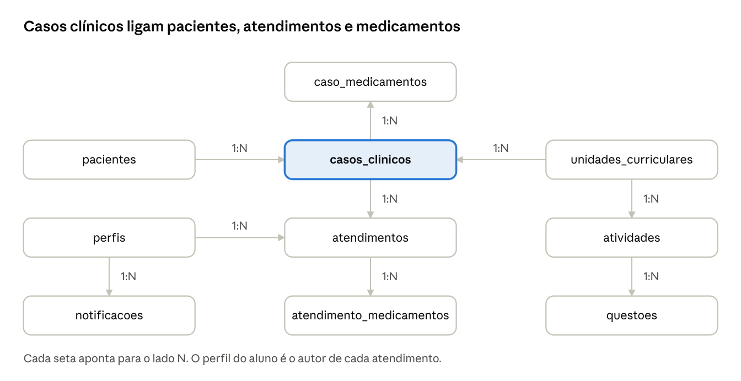
MER · tabelas centrais e relações 1:N
As demais tabelas completam o modelo: entregas, anexos, gabaritos e respostas_alunos (ligadas às atividades e questões), lembretes, indicadores, monitoramento_eventos e medicamentos_cache.

2.5. DFD
O diagrama de fluxo de dados abaixo resume como professor e aluno interagem com o sistema e com o banco.
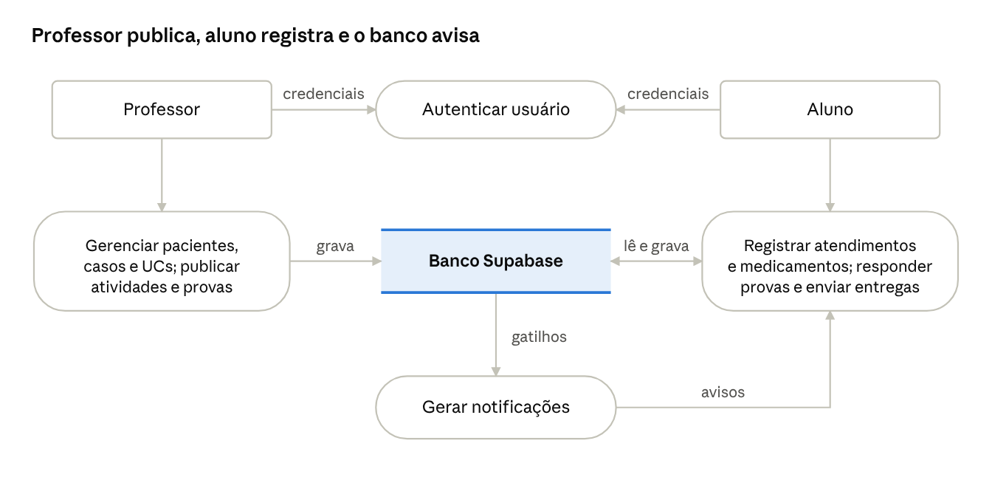
DFD · 3 processos, 1 depósito de dados
O professor grava conteúdo no banco e o aluno lê e grava seus registros. Os gatilhos do banco geram os avisos que voltam ao aluno.

2.6. Manual do sistema

Tela de login e cadastro
A página inicial (index.html) reúne o login e a criação de conta.
- Aluno ou Professor: escolha o perfil antes de entrar.
- RA (aluno) ou e-mail (professor): o campo muda conforme o perfil. No RA, digite apenas números.
- Senha: senha cadastrada pelo usuário.
- Entrar: efetua o login e leva ao painel do perfil.
- Entrar com Google: disponível no login e no cadastro, para criar ou acessar a conta pelo Google.
- Criar conta: cadastra um novo aluno (com RA) ou professor (com e-mail).

Painel do professor
O menu fica na barra de navegação. No canto, o nome do professor e o botão Sair.
- Início: indicadores, calendário, atendimentos recentes e os botões + Novo paciente, + Novo caso clínico e + Atividade ou prova.
- Pacientes: lista de pacientes e o histórico de cada um. Permite cadastrar, editar, apagar e registrar óbito.
- Casos clínicos: cadastro e edição do caso, com descrição, situação-problema e o bloco Medicamentos sugeridos.
- Unidades curriculares: organiza casos e atividades por unidade.
- Alunos: lista de alunos com acesso ao sistema.
- Desempenho: notas e resultados dos alunos.
- Monitoramento: eventos registrados durante as provas, como saída da página e uso de copiar, recortar e colar.
- Atividades: cria atividades e provas com prazo ou data. Cada item tem os botões Materiais, Editar, Excluir, Monitorar e, conforme o tipo, Entregas (atividade com arquivo) ou Questões e Respostas (múltipla escolha, com gabarito).

Painel do aluno
- Início: progresso, casos para estudar, atividades e provas, materiais de apoio, últimos atendimentos, calendário e lembretes.
- Pacientes e casos: o aluno abre o histórico do paciente e o caso clínico, e usa Registrar o que fiz para anotar o atendimento.
- Medicamentos administrados: no atendimento, informe nome, dose, via, horário e observação. Os medicamentos sugeridos pelo professor aparecem como atalhos. Se o nome não estiver na lista local, use Buscar na base da Anvisa. Ver bula resumida (FDA) abre a bula em inglês.
- Atividades: mostra prazo e situação de cada item. Atividades com arquivo recebem comentário e anexo. Provas de múltipla escolha só podem ser enviadas uma vez e, depois do envio, mostram a nota e o gabarito. O sistema avisa que registra quando o aluno sai da página.
- Meus lembretes: o botão + Novo cria um lembrete e permite escolher a antecedência do aviso (na hora, 5 minutos, 1 hora, 1 dia, 2 dias ou nenhum).

Notificações
O sino mostra o número de avisos não lidos e abre um painel com os filtros Todas, Provas, Atividades e Lembretes, além de Marcar como lida e Marcar todas como lidas. Os pop-ups aparecem no canto da tela por alguns segundos. Fechar no X não marca como lida; clicar no cartão abre o conteúdo e marca como lida.

Como executar o projeto
- No SQL Editor do Supabase, execute os scripts da pasta database/ (notificações, medicamentos e professor).
- Preencha js/config.js com a URL e a chave publicável do projeto Supabase.
- Publique a Edge Function buscar-medicamentos e crie o segredo MEDICAMENTOS_API_KEY.
- Abra a pasta no Visual Studio Code e inicie o Live Server no index.html.

3. Termos de uso do software
O CONECTA é um projeto acadêmico, desenvolvido para fins educacionais no SENAC Uberlândia. Ao utilizar o sistema, o usuário concorda com os termos abaixo.
- Autoria: o software foi desenvolvido por Eduardo Calvo Castelhano Santos e Bianca Geovanna Borges Nogueira, que detêm os direitos sobre o código.
- Finalidade: o sistema é uma ferramenta didática de apoio ao ensino de enfermagem. Os registros não substituem um prontuário hospitalar nem têm valor clínico ou legal.
- Dados: os pacientes e casos cadastrados devem ser fictícios ou devidamente anonimizados. O usuário não deve inserir dados reais e identificáveis de pessoas.
- Contas: cada usuário é responsável pelo sigilo de sua senha e pelas informações que registrar. O papel de professor dá acesso total ao painel docente e deve ser escolhido apenas por quem de fato leciona.
- Medicamentos: as informações de medicamentos e bulas vêm de bases de terceiros (Anvisa e openFDA) e são apenas de apoio ao estudo. A bula da openFDA é norte-americana e está em inglês. Nenhuma informação do sistema deve orientar tratamento real.
- Monitoramento nas provas: durante as provas, o sistema registra eventos como a saída da aba, e o aluno é avisado disso antes de começar.
- Garantias: o software é fornecido no estado em que se encontra, sem garantia de disponibilidade contínua. Os autores não respondem por perdas decorrentes do uso do sistema.
- Restrições: é proibido remover os créditos de autoria, tentar acessar dados de outros usuários ou usar o sistema para fins ilegais.
- Foro: as partes elegem o foro da comarca de Uberlândia, Minas Gerais, para dirimir eventuais controvérsias.

Referências bibliográficas
SUPABASE. Supabase Documentation. Disponível em: https://supabase.com/docs. Acesso em: [data de acesso].
POSTGRESQL GLOBAL DEVELOPMENT GROUP. PostgreSQL Documentation: Row Security Policies. Disponível em: https://www.postgresql.org/docs/. Acesso em: [data de acesso].
MDN WEB DOCS. HTML, CSS e JavaScript. Disponível em: https://developer.mozilla.org/pt-BR/. Acesso em: [data de acesso].
MEDICAMENTOS.API.BR. API de medicamentos (base da Anvisa). Disponível em: https://medicamentos.api.br/api. Acesso em: [data de acesso].
U.S. FOOD AND DRUG ADMINISTRATION. openFDA. Disponível em: https://open.fda.gov/. Acesso em: [data de acesso].

